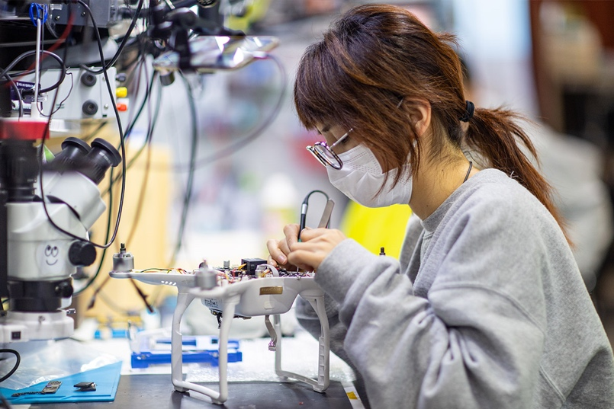


スマホ修理研修
スマホやタブレットを中心に独立開業を目的とした接客応対から経営管理方法を含む電子機器の分解と組み立て修理事業ができる技術を身につける研修です。バッテリー交換から始め水没故障の復旧や基板のI Cチップ取り替えができるようになります。

2008年からiPhoneが発売されてスマホ修理事業への参入が激化しました。iPhone 7が発売された2016年頃がスマホ修理業界の最大ピークを向かえ顧客の取り合いになり店舗数はゆるやかに減少を始めました。iPhone Xが発売された2017年にディスプレイがO L E Dになり修理が複雑化され仕入れ代金が高騰してしまいさらにスマホ修理の経営が困難となり日本全体的に40%以上の店舗が閉店しました。未来に必要な技術は他に簡単に真似できない他機種の取り扱いと知識・情報を得て自社に新しい作業の導入を続け時代の進化に追従し続ける事がとても重要な考え方です。従業員に様々な作業ができる楽しさを感じてもらいながら難しいパズルを毎日解くような謎解きゲームをする感覚で精神的にも肉体的にも負担にならない会社と従業員の利益を増やすコツは「技術力を鍛え続ける事」と「空き時間を作りスタッフの力で広告宣伝する事」を継続する習慣化が必須だと考えています。自社で効果が出せる集客をする集客方法やホームページ制作についても研修期間中にお気軽にご質問ください。

用意する機材 | 受付対応方法 | スマホ分解 | タブレット分解 | パソコン分解 | ウォッチ分解 | 基本の習得

 | 2週間以内 | スマホ・タブレット・パソコン・ウォッチ・ゲーム機等の分解と組み立て
□ | 機材とパーツ仕入 | 修理で使うための機材の価格と用意する工具など材料をどこから購入すれば良いのかを含め、場面や状況に応じて複数のパーツの売り手から不良なパーツ等を間違って購入せず適切な自己判断ができる。
□ | iPhone修理 | iPhone SE2 / iPhone XS / iPhone 12 / iPhone 13 Pro Max等の世代別機種の全分解と組み立てについてディスプレイを破損したり大きく本体に傷をつけたりせず適切に完了させることができる。
□ | iPad修理 | iPad mini 4 / iPad 9 / iPad Pro 9.7 / iPad Air 4 等の世代別機種の全分解と組み立てについてディスプレイを破損したり大きく本体に傷をつけたりせず適切に完了させることができる。
□ | <insert date 6 wks before Due Date> | Compose a HYPOTHESIS that clarifies what you think will happen when you conduct your experiment. This is your “If I ___, then___ will happen because ___” statement.
□ | <insert date 5 wks before Due Date> | Design your experiment in detail. Generate a MATERIALS LIST.
□ | <insert date 5 wks before Due Date> | Conduct your experiment. Write and check step-by-step directions. These will be your PROCEDURES. (Adjust timing here if project is more time-consuming).
□ | <insert date 5 wks before Due Date> | As you are conducting your experiment, take note of all possible quantitative data in your Science Journal (measuring, timing, weighing). This data will prove or disprove your hypothesis.
□ | <insert date 4 wks before Due Date> | Once your experiment is complete, organize your data and choose a graphic that will best illustrate the change that took place. These are your RESULTS.
□ | <insert date 3 wks before Due Date> | Analyze your results, then compose a clear DATA ANALYSIS.
□ | <insert date 3 wks before Due Date> | Write your CONCLUSION, which is your interpretation of the data (why did the results occur?)

Type | Edit/Proofread | Print for Report | Print for Presentation Board | Assemble & Construct Presentation Board | 期日5日

 | Complete by
□ | <insert date 3 wks before Due Date> | Write, compose, and design supporting pages for your report: TITLE PAGE, ABSTRACT, ACKNOWLEDGMENTS, TABLE OF CONTENTS, RESEARCH SUMMARY, GLOSSARY, and CITED SOURCES.
□ | <insert date 2 wks before Due Date> | Type all pages of your report. You have been writing them all along. Pay close attention to parameters set by your teacher or science fair director.
□ | <insert date 2 wks before Due Date> | Proofread and edit all typed pages and graphics.
□ | <insert date 2 wks before Due Date> | Print pages for your report. Assemble. Bind.
□ | <insert date 10 wks before Due Date> | Print PROBLEM, HYPOTHESIS, MATERIALS LIST, PROCEDURE, DATA GRAPHICS, DATA ANALYSIS, and CONCLUSION in larger text size to fit presentation board.
□ | <insert date 7 wks before Due Date> | Assemble components onto Presentation Board according to parameters set by your teacher or science fair director. Add photographs and title. Be neat
□ | <insert date 5 wks before Due Date> | Review Science Journal and check for completeness.
□ | <insert Due Date> | You are finished with all three components of your competitive science project!  Science Journal  Research Report  Presentation Board 
 | Complete by
□ | <insert date 3 wks before Due Date> | Write, compose, and design supporting pages for your report: TITLE PAGE, ABSTRACT, ACKNOWLEDGMENTS, TABLE OF CONTENTS, RESEARCH SUMMARY, GLOSSARY, and CITED SOURCES.
□ | <insert date 2 wks before Due Date> | Type all pages of your report. You have been writing them all along. Pay close attention to parameters set by your teacher or science fair director.
□ | <insert date 2 wks before Due Date> | Proofread and edit all typed pages and graphics.
□ | <insert date 2 wks before Due Date> | Print pages for your report. Assemble. Bind.
□ | <insert date 10 wks before Due Date> | Print PROBLEM, HYPOTHESIS, MATERIALS LIST, PROCEDURE, DATA GRAPHICS, DATA ANALYSIS, and CONCLUSION in larger text size to fit presentation board.
□ | <insert date 7 wks before Due Date> | Assemble components onto Presentation Board according to parameters set by your teacher or science fair director. Add photographs and title. Be neat
□ | <insert date 5 wks before Due Date> | Review Science Journal and check for completeness.
□ | <insert Due Date> | You are finished with all three components of your competitive science project!  Science Journal Research Report Presentation Board

Parent Acknowledgment for <enter student name>

I, ______________________ (parent), am aware my child is participating in an important project, and I am committed to supporting him/her with advice and encouragement. I have noted the Due Date, planning dates, and subject area, and will aid in having all three components at <location to be turned in> by <insert due date>. (Once signed, copy this page for teacher and parent.)

